Versões e Revisões deste Documento
Data | Comentário | Autor
28/03/2024 | Criação do Documento | Fabio

Informações Sobre o Projeto de Software
Nome | Mapeador Web e Scripts Python
Cliente | PCL - Migração
Contato | Juliana Petry
Sistema | PCL
Projeto | UNDEFINED

Sumário
Informações Sobre o Projeto de Software 1
Sumário 1
Considerações Iniciais 2
Fluxo de Telas 3
1. Tela de Login 3
2. Tela Inicial 4
3. Mapeador Sombra 5
4. Mapeador DataModule 6
5. Migrador 7
6. Relatório 8
7. Cronograma do Projeto 9
8. Status de migração 10
7. Riscos e Problemas 11

Considerações Iniciais
Este documento foi elaborado a fim de especificar as funcionalidades do WebService e dos Scripts desenvolvidos para a Migração.

Funcionalidades

Tela de Login
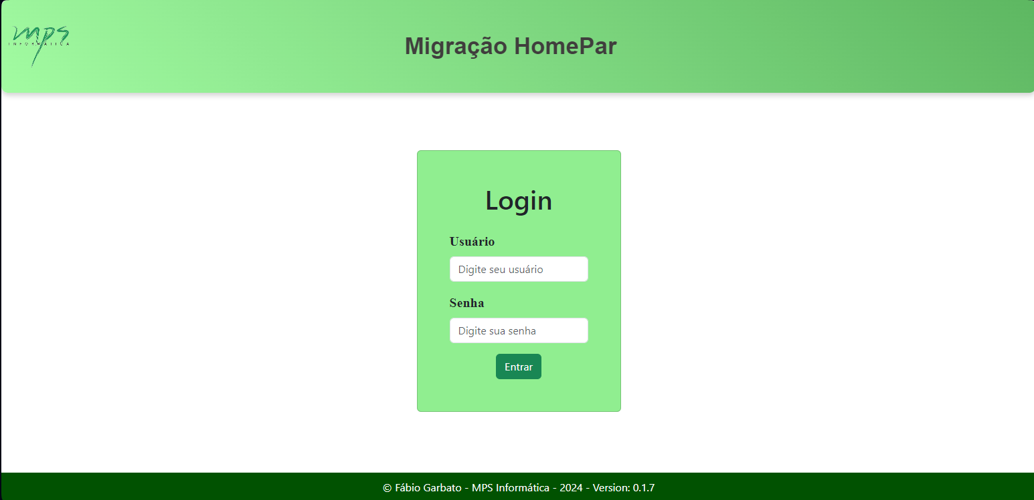
Figura 1 - Tela de Login
Tela Inicial para se autenticar no sistema.

Tela Inicial
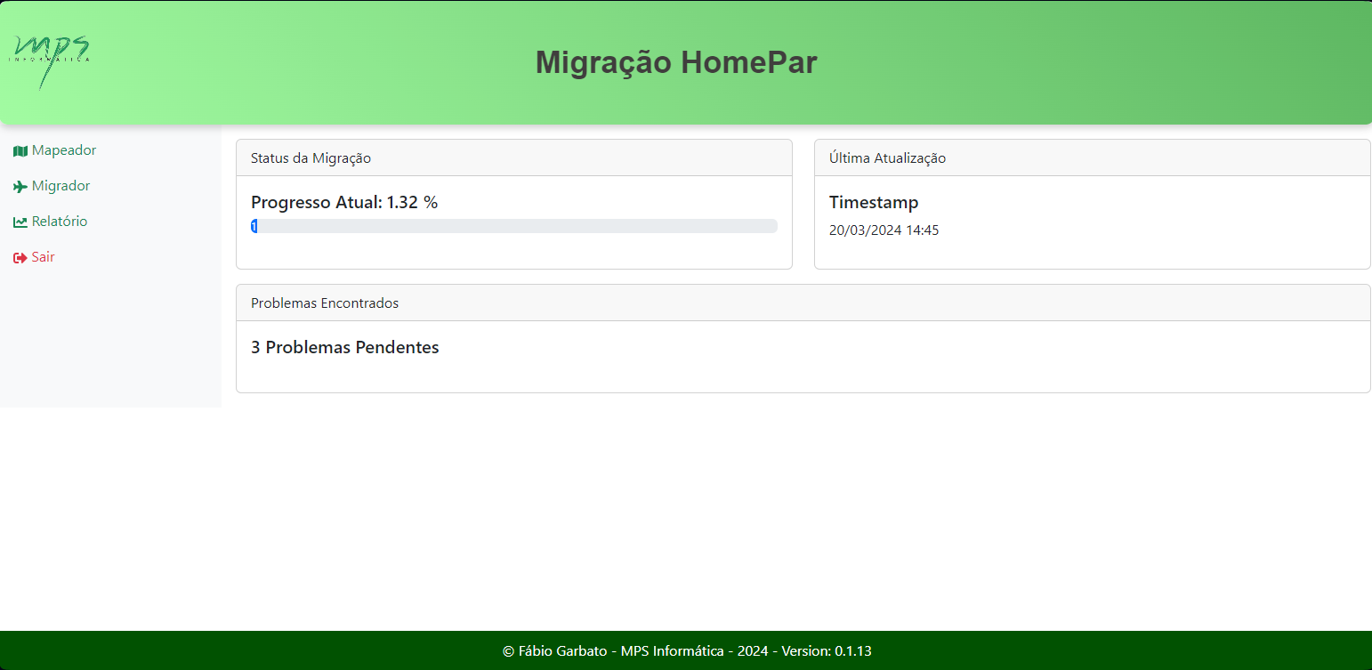
Figura 2 - Tela Inicial
Tela onde é possível acessar todas as outras telas do sistema, e verificar informações rápidas sobre a migração.

Mapeador Sombra

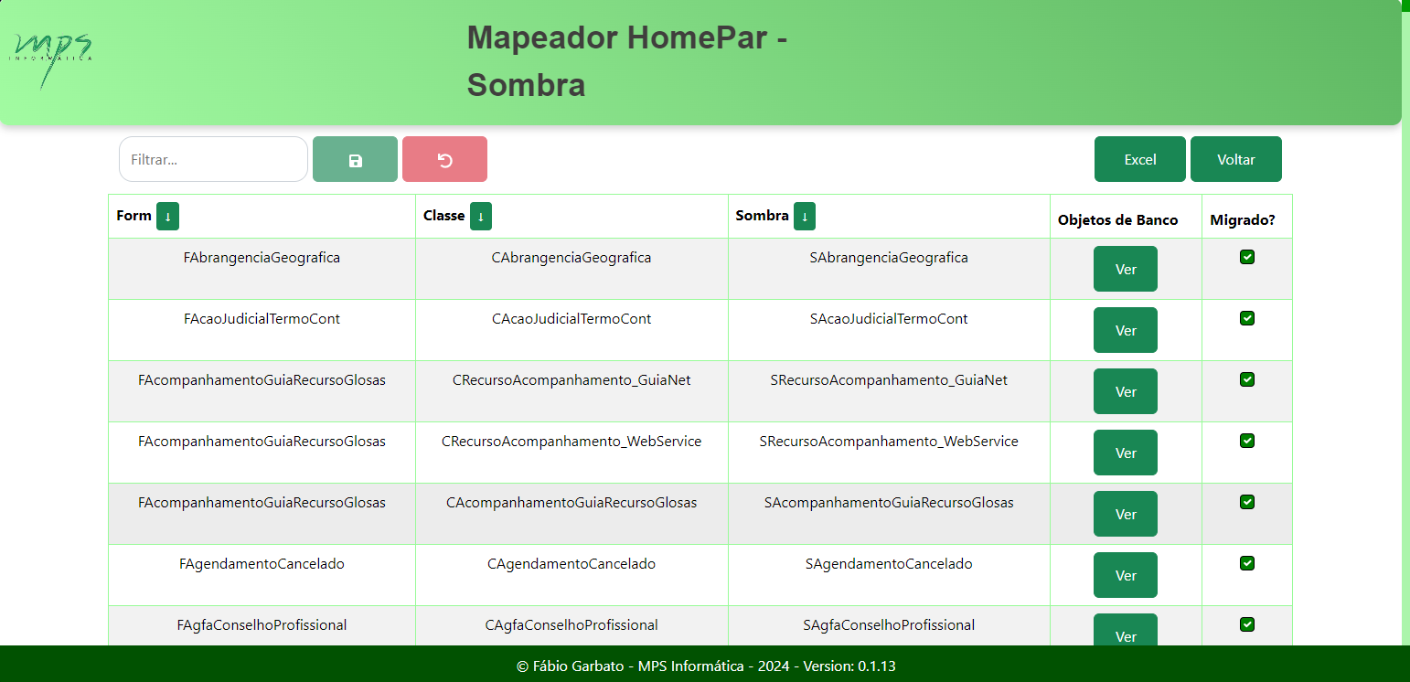
Figura 3 – Mapeador Sombra
Tela onde é possível visualizar as telas que são da tecnologia “Sombra” com seus respectivos objetos de banco.

Mapeador DataModule

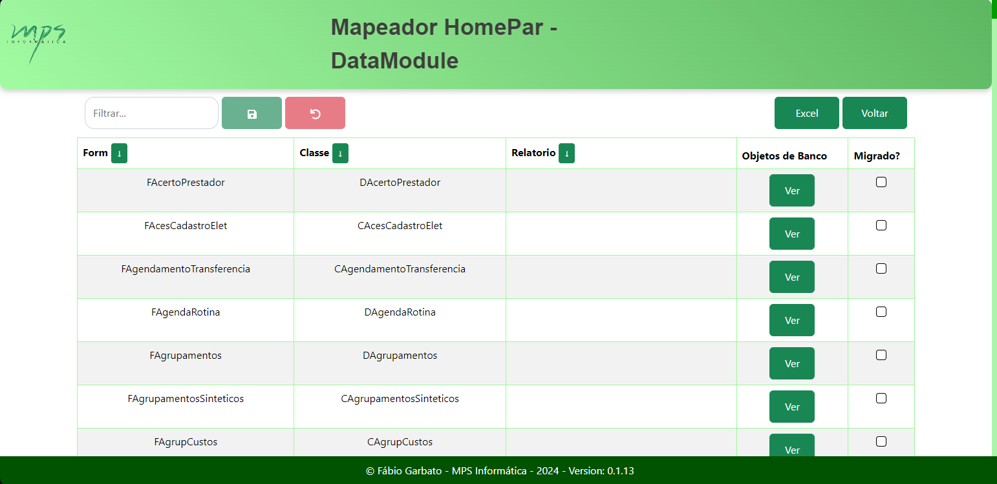
Figura 4 – Mapeador DataModule
Tela onde é possível visualizar as telas que são da tecnologia “DataModule” com seus respectivos objetos de banco.

Migrador
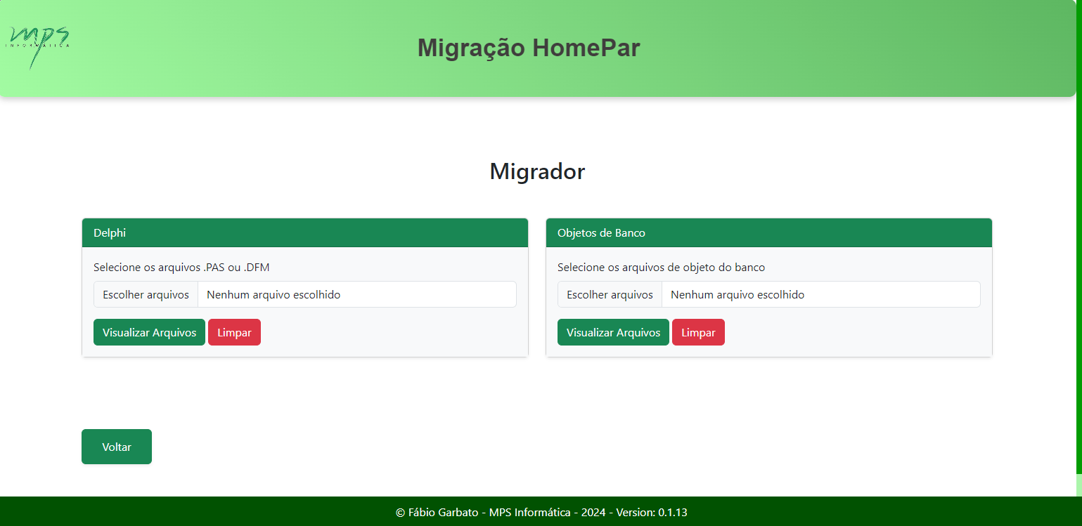
Figura 5 – Migrador
Tela onde a ideia é ser um esboço de uma futura tela que faz migrações automáticas em arquivos SQL e Delphi, para determinados tipos de regra.

Relatório
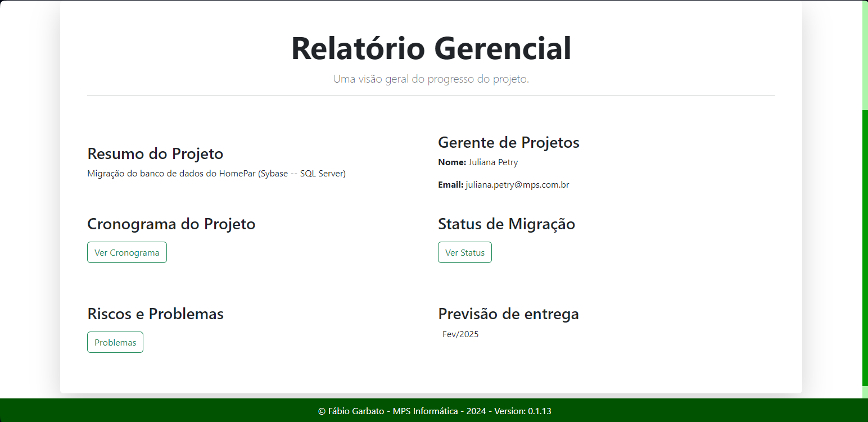
Figura 6 – Relatório
Tela responsável por verificar os relatórios gerenciais da migração, geração de excel, gestão de cronograma, e tem a tela de Riscos e Problemas que estavam sendo desenvolvidas.

Cronograma do Projeto

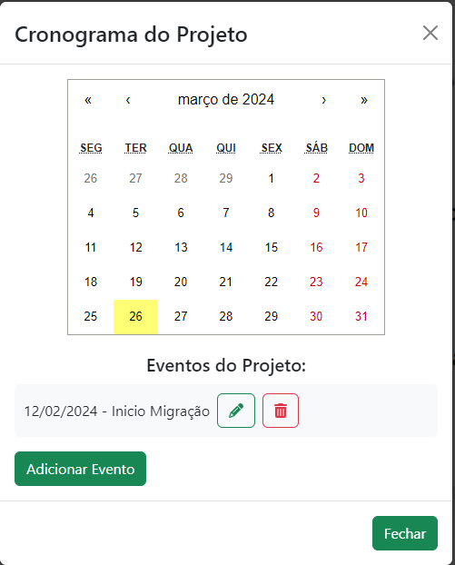
Figura 7 – Cronograma do Projeto
Tela responsável pelo cadastro dos cronogramas do projeto.

